Funfackty na začátek

1. Novinářská kachna:
   1. 17. stol. Německo, nevěrohodné, neověřené informace – latinsky *non testatum* – zkratka nt, čte se Ente – německy kachna
   2. 2. způsob výkladu: francouzský článek – vymyšlený článek *O žravosti kachen*. Francouzsky kachna – *canrad,* znamená i falešná nota nebo bulvár (obskurní plátek)
2. Historie Aprílů:
   1. 30. léta 19. stol. – poptávka po senzačních zprávách, působících rozruch -> vydávání senzačních zpráv, ale vymyšlených
   2. falešná novinová senzace: Newyork, *The Sun,* srpen 1835, série krátkých astronomických pozorováních sira **Johna Fredericka Williama Herschela**
   3. 1. zpráva, 21.8.1835, údajně převzato z Edinburgh Courant (časopis),

Právě jsme se dověděli, že sir John Herschel učinil na mysu Dobré naděje významný astronomický objev díky svému obrovskému dalekohledu zcela nového typu.

* 1. Následovala celá série článků o pozorování měsíce novým teleskopem:
     1. Krajina měsíce jako oko na 100 m (přiblížení 4*10^6 krát)
     2. Měsíční bizoni, menší než dobytek na Zemi
     3. Měsíční ptáci – obyvatelé měsíce, obličej orangutana, křídla z kůží spojující ruce a ramena
     4. Další pozorování přerušila porucha teleskopu



* 1. Přetištění částí dalšími plátky
     1. *Daily Advertiser*: *Dosud žádný článek, který byl za poslední dva roky publikován, neměl tolik čtenářů. Objev sira Johna Herschela rozšířil znalosti lidstva natolik, že jeho jméno bude nesmrtelné.*
     2. The Times – věrohodné informace
     3. *The New York Sunday News: Naše pochybnosti a nedůvěra ke známému astronomovi nejsou oprávněné, možná skutečně učinil tak významný objev.*
  2. Zprávy nepravdivé, pravda:
     1. **Sir John Frederick William Herschel** – anglický astronom a fotograf, syn objevitele Uranu, založil hvězdárnu u Kapského města
  3. o článku nevěděl -> byl pobaven, *posteskl si, že jeho vlastní pozorování bohužel nikdy nebudou ani z poloviny tak zábavná.*, čelil dotazům
  4. autor: **Richard A. Locke** – anglický reportér, …; **Jean-Nicolas Nicollet**, nepřiznáno, nedokázáno
  5. přiznal autorství kamarádovi z konkurenčních novin -> Journal of Commerce: zpráva o podfuku včetně autora
  6. záměr:
     1. zvýšení prodeje The Sun – senzace
     2. zesměšnění některých astronomických teorií
     3. <- **Edgar Allan Poe** - *Bezpříkladná dobrodružství jistého Hanse Pfalla*
  7. Znevažování úlohy novin
  8. 16.9.1835 – The Sun – článek o pravosti objevů – z počátku psáno jako satira, později se vyskytly okolnosti, které mohou potvrdit pravost některých objevů
  9. **Edgar Allan Poe**: *To, že veřejnost byla oklamána jen dokazuje hrubou neznalost astronomických témat.*
  10. Později serióznější zprávy a senzace politická a jako dnešní bulvár
  11. -> Etický kodex novinářů – 1918, Francie; poté USA atd.
  12. Dnes vypouští kachny časopisy pouze na Apríla, a to i ty seriózní

1. 6 dosud nepublikovaných objevů:
   1. 1975, časopis *Scientific American:* velký objev teorie čísel, vyvrácení věty o 4 barvách, chyba v STR, revoluční šachový program, nalezení ztraceného výkresu ze zápisníku Leonarda da Vinciho, vynález motoru na psychickou energii
   2. Základ pravdivý, nepravdivě domyšleno, závěr blbost
   3. Autor: **Martin Gardner** – amatérský matematik, populizátor, kouzelník, spisovatel, skeptik, pseudovědec, filozof
   4. Populární: problém 4 barev – publikována mapa (110 států) potřebující 5 barev – nepravda, zpět dostal tuto mapu obarvenou 4 barvami
      1. Později domněnka dokázána, zmatení ale vydrželo i poté
   5. Ramanujanova konstanta – e^pi*sqrt(163) \in \mathbb{Z}
      1. Heegnerovy čísla (zkrátit) – prvočísla v komplexních číslech - různé definice…
      2. e^pi*sqrt(d)->\mathbb{Z}, s rostoucím d – Heegnerovým číslem se víc blíží celému číslu
      3. 163 je poslední Heegnerovo číslo
   6. Počítačový šachový program
      1. Mac Hic – využíval umělé inteligence
      2. Z předchozích her sestavoval strom a počítal pravděpodobnost výhry z různých pozic
      3. Výsledek – max. pravděpodobnost výhry: bílý pěšec na h4

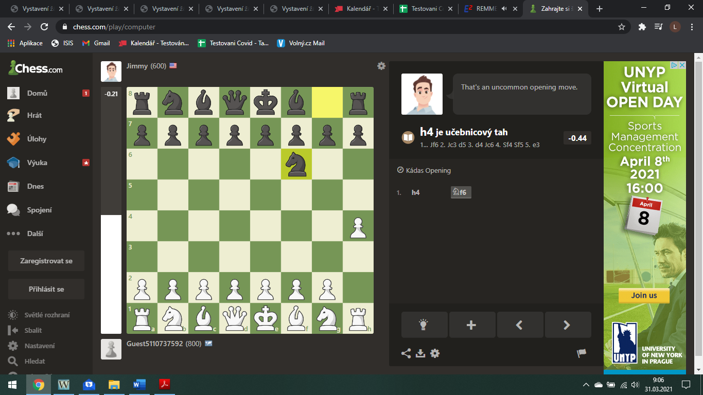

* + 1. Pravda pochází z programu Mac Hack – poprvé zvítězil nad člověkem
  1. Chybějící stránka ze zápisníku Leonarda da Vinciho
     1. Objev ventilu na splachovací záchod
     2. Chybějící stránka v kapitole hydraulických zařízení – napsána na pergamen, propašována do newyorkské knihovny -> vyhraná sázka
  2. Chyba v teorii relativity
     1. Paradox závorářů, paradox tyče a otvoru, paradox rychlého chodce
  3. Motor poháněný psychickou energií

1. Uzákonění hodnoty čísla \pi
   1. 30.3.1998, Alabama schválen zákon: \pi=3\in\mathbb{N}
   2. *Bylo by hezké, kdyby to konzultovali s někým, kdo \pi skutečně používá.*
   3. Pravda: 1897, Indiana – pokus o uzákonění \pi=3 – zákon přijat bez námitky, po upozornění vedoucím katedry matematiky zastaven v senátu
2. Závěr
   1. ->pobavit
   2. ->vyprovokovat kritické myšlení
   3. Aktuálnost ověřování informací, kritického myšlení, porušování novinářského kodexu